RENCANA PELAKSANAAN PEMBELAJARAN

(RPP)

MATA PELAJARAN : BAHASA INGGRIS
KELAS /SEMESTER : XII /GANJIL

PEMINATAN : MIPA/IPS/BAHASA & BUDAYA

PENYUSUN : Dra. YENNY SUKHRIANI, MS.Ed

DIREKTORAT PEMBINAAN SMA
DIREKTORAT JENDERAL PENDIDIKAN DASAR DAN MENENGAH
KEMENTERIAN PENDIDIKAN DAN KEBUDAYAAN
2017
RENCANA PELAKSANAAN PEMBELAJARAN (RPP)

Satuan Pendidikan : SMA Negeri 70 Jakarta
Mata pelajaran : Bahasa Inggris
Kelas/Semester : XII/1
Materi Pokok : Caption
Alokasi Waktu : 8 x 45 menit
As a reminder
- Kompetensi Inti (KI)
KI 1 dan KI 2
Pembelajaran Sikap Spiritual dan Sikap Sosial dilaksanakan secara tidak langsung (indirect teaching) melalui keteladanan, terkait jujur, tanggungjawab, disiplin, dan santun melalui proses pembelajaran Pengetahuan dan Keterampilan. Selanjutnya guru melalukan penilaian sikap tersebut sepanjang proses pembelajaran berlangsung, dan berfungsi sebagai pertimbangan guru dalam mengembangkan karakter peserta didik lebih lanjut

KI 3.
Memahami, menerapkan, dan menganalisis pengetahuan faktual, konseptual, prosedural dan metakognitif berdasarkan rasa ingintahunya tentang ilmu pengetahuan, teknologi, seni, budaya, dan humaniora dengan wawasan kemanusiaan, kebangsaan, kenegaraan, dan peradaban terkait penyebab fenomena dan kejadian, serta menerapkan pengetahuan prosedural pada bidang kajian yang spesifik sesuai dengan bakat dan minatnya untuk memecahkan masalah

KI 4.
Mengolah, menalar, menyaji, dan mencipta dalam ranah konkret dan ranah abstrak terkait dengan pengembangan dari yang dipelajarinya di sekolah secara mandiri serta efektif dan kreatif, dan mampu menggunakan metoda sesuai kaidah keilmuan.

- Kompetensi Dasar dan Indikator
Kompetensi Dasar | Indikator
- Membedakan fungsi sosial, struktur teks, dan unsur kebahasaan beberapa teks khusus dalam bentuk teks caption, dengan memberi dan meminta informasi terkait gambar/foto/tabel/grafik/  bagan, sesuai dengan konteks penggunaannya | - Mengidentifikasi fungsi sosial, struktur teks dan unsur kebahasaan beberapa teks khusus dalam bentuk teks caption terkait gambar/foto/tabel /grafik /bagan  - Menjelaskan fungsi sosial, struktur teks dan unsur kebahasaan beberapa teks khusus dalam bentuk teks caption gambar/foto/tabel/grafik /bagan  - Menggunakan fungsi sosial, struktur teks dan unsur kebahasaan beberapa teks khusus dalam bentuk teks caption gambar/foto/tabel/grafik /bagan  - Membedakan fungsi sosial, struktur teks dan unsur kebahasaan beberapa khusus dalam bentuk teks caption gambar/foto/tabel/grafik /bagan
- Teks khusus berbentuk caption  - Menangkap makna secara kontekstual terkait fungsi sosial, struktur teks, dan unsur kebahasaan teks khusus dalam bentuk caption terkait gambar/foto/tabel/ grafik/bagan  - Menyusun teks khusus dalam bentuk teks caption terkait gambar/foto/tabel/grafik/bagan, dengan memperhatikan fungsi sosial, struktur teks, dan unsur kebahasaan, secara benar dan sesuai konteks | - Menjelaskan makna terkait fungsi sosial, struktur teks dan unsur kebahasaan teks khusus dalam bentuk caption gambar/ foto/tabel /grafik /bagan  - Menyimpulkan informasi dari teks khusus dalam bentuk caption gambar/foto/tabel/ grafik /bagan  - Merancang teks khusus dalam bentuk caption  - Menulis teks khusus dalam bentuk Caption gambar/foto/tabel/grafik /bagan  - Mempresentasikan teks khusus dalam bentuk caption terkait gambar/foto/tabel /grafik/bagan

- Tujuan Pembelajaran
Melalui Pembelajaran Berbasis Teks, peserta didik terampil membedakan fungsi sosial, struktur teks dan unsur kebahasaan, serta mahir menangkap makna dan menyusun teks khusus dalam bentuk teks caption terkait gambar/foto/tabel/grafik /bagan secara benar dan sesuai konteks.
Tercerminkah 4 C ?

- Materi Pembelajaran
- Fungsi sosial
Menjelaskan, mendeskripsikan, mengomentari gambar, foto, tabel, grafik,bagan
- Struktur teks
Struktur teks caption dapat mencakup:
- Informasi umum
- Informasi khusus
- Unsur kebahasaan
- Frasa nominal untuk benda, orang, binatang, lokasi, dsb. yang menjadi fokus, kata kerja sesuai dengan gambar/foto/tabel/grafik, dan keterangan
- Tense yang sesuai dengan peristiwa atau kegiatan yang digambarkan
- Ucapan, tekanan kata, intonasi
- Ejaan dan tanda baca
- Tulisan tangan

- Metode Pembelajaran
Diskusi, tanya jawab, Project, dan Presentasi

- Madia/alat/bahan/sumber
- Media/alat : Laptop/komputer, LCD, Video
- Bahan : PPt dan LKS
- Sumber Belajar :
- Buku Siswa Bahasa Inggris Kelas XII SMA/MA/SMK/MAK
- www.jakartapost.com
- Koran dan majalah berbahasa Inggris

- Kegiatan Pembelajaran
      - Pertemuan Pertama: (2 JP)
Indikator:
    - Mengidentifikasi fungsi sosial, struktur teks dan unsur kebahasaan beberapa teks khusus dalam bentuk teks caption terkait gambar/foto/tabel /grafik /bagan
    - Menjelaskan fungsi sosial, struktur teks dan unsur kebahasaan beberapa teks khusus dalam bentuk teks caption gambar/foto/tabel/grafik /bagan

  - Kegiatan Pendahuluan
- Menyiapkan peserta didik untuk mengikuti proses pembelajaran seperti berdoa, absensi, menyiapkan buku pelajaran;
CHARACTER BUILDING

- Memotivasi peserta didik secara kontekstual sesuai dengan manfaat pembelajaran mengenai teks khusus berbentuk caption dalam kehidupan sehari-hari, misalnya di dalam koran, majalah, pamplet dll.
- Mengajukan pertanyaan-pertanyaan yang terkait dengan materi yang akan dipelajari
CRITICAL THINKING

- Menjelaskan tujuan pembelajaran atau kompetensi dasar yang akan dicapai; dan menyampaikan cakupan materi dan penjelasan uraian kegiatan sesuai silabus.
LITERACY
  - Kegiatan Inti
- Membaca beberapa caption terkait kejadian.
- Bertanya dan mempertanyakan terkait fungsi sosial, struktur teks dan unsur kebahasaan yang digunakan dalam teks khusus berbentuk caption.
- Membedakan teks khusus berbentuk caption dalam bahasa Indonesia dan bahasa Inggris
- Membahas sebuah contoh analisis teks caption terkait struktur dan unsur kebahasaan .
CRITICAL THINKING

- Secara berkelompok, membaca dan mendiskusikan 3 caption yang berbeda dari koran berbahasa Inggris dengan menggunakan tabel analisis/mind mapping.
COLLABORATION

- Masing- masing kelompok menyampaikan hasil diskusi terkait fungsi, struktur, dan unsur kebahasaan

COMMUNICATION

  - Kegiatan Penutup
- Memberikan umpan balik terhadap proses pembelajaran: Well, class, you have done a very good job today. Most of you are active. I hope next time, all of you involve in the interaction. How do you feel during the lesson? Is there anyone want to say something?
CHARACTER BUILDING

- Menyimpulkan apa yang dipelajari hari ini
- Pemberian tugas berupa mencari teks khusus berbentuk caption.
LITERACY

- Menyampaikan rencana kegiatan pembelajaran untuk pertemuan berikutnya

      - Pertemuan Kedua: ( 2 JP)
Indikator:
    - Menggunakan fungsi sosial, struktur teks dan unsur kebahasaan beberapa teks khusus dalam bentuk teks caption gambar/foto/tabel/grafik /bagan
    - Membedakan fungsi sosial, struktur teks dan unsur kebahasaan beberapa khusus dalam bentuk teks caption gambar/foto/tabel/grafik/bagan

- Kegiatan Pendahuluan
- Menyiapkan peserta didik untuk mengikuti proses pembelajaran.
- Memotivasi peserta didik dengan dengan bertanya-jawab tentang teks khusus berbentuk caption di bahasa Indonesia dan bahasa Inggris

CHARACTER BUILDING

- Mereview pembahasan pada kegiatan sebelumnya.
- menyampaikan cakupan materi dan penjelasan uraian kegiatan sesuai silabus.
LITERACY

- Kegiatan Inti
- Secara berkelompok, saling membacakan sebuah teks khusus berbentuk caption dari koran bahasa inggris yang dibawa.
LITERACY

- Mendiskusikan perbedaan fungsi sosial, struktur teks dan unsur kebahasaaan dari teks khusus berbentuk caption terkait foto dan grafik yang ditayangkan/ dibagikan.
COLLABORATION & CRITICAL THINKING

- Masing-masing kelompok menyampaikan hasil diskusi.
COMMUNICATION

- Secara individu membaca sebuah teks caption terkait foto atau grafik kemudian menyimpulkan informasi
CRITICAL THINKING

- Kegiatan Penutup
- Refleksi sejenak tentang apa yang sudah dipelajari dalam pertemuan ini dan sebelumnya “Well, we have talked about self identity for two meetings so far, is there anyone who can tell his/her feeling during the lesson?”
CHARACTER BUILDING

- Menyimpulkan pembelajaran
“Who can conclude what you have studied during this two meetings?”
LITERACY

- Memberikan tugas mengambil beberapa foto peristiwa di sekitar sekolah atau tempat tinggal dan membawa pada dipertemuan yang akan datang.

      - Pertemuan Ketiga: ( 2 JP)
Indikator:
      - Merancang teks khusus dalam bentuk caption terkait gambar/ foto/tabel/grafik /bagan
      - Menulis teks khusus dalam bentuk Caption terkait gambar/ foto/tabel/grafik /bagan

- Kegiatan Pendahuluan
- Menyiapkan peserta didik untuk mengikuti proses pembelajaran.
- Memotivasi peserta didik dengan dengan bertanya-jawab tentang teks khusus berbentuk caption di bahasa Indonesia dan bahasa Inggris
CHARACTER BUILDING

- Mereview pembahasan pada kegiatan sebelumnya.
- menyampaikan cakupan materi dan penjelasan uraian kegiatan sesuai silabus.
LITERACY

- Kegiatan Inti
- Secara individu menulis caption pada foto-foto yang sudah ditugaskan sebelumnya menggunakan aplikasi pada HP/Ipad siswa atau menggunakan laptop bagi yang membawanya.
CREATIVITY

- Secara berkelompok membahas caption yang sudah ditulis oleh masing-masing anggota terkait tujuan, struktur, dan unsur kebahasaan yang digunakan
COLLABORATION & CRITICAL THINKING

- Masing-masing anggota merevisi caption yang ditulis berdasarkan hasil diskusi kelompok
CREATIVITY

- Masing-masing anggota kelompok mengirimkan caption yang sudah direvisi ke guru melalui email, WA atau LINE.
COMMUNICATION & TECHNOLOGY

- Kegiatan Penutup
- Refleksi sejenak tentang apa yang sudah dipelajari dalam pertemuan ini dan sebelumnya
“Let’s share how far can you follow the lesson and how feel during the lesson? Who can conclude what you have studied during this two meetings?”
CHARACTER BUILDING

- Memberikan tugas teks khusus berbentuk caption, di print out dan digunting.
CREATIVITY
      - Pertemuan Keempat: ( 2 JP)
Indikator:
      - Mempresentasikan teks khusus dalam bentuk caption terkait gambar/foto/tabel/grafik/bagan

- Kegiatan Pendahuluan
- Menyiapkan peserta didik untuk mengikuti proses pembelajaran.
- Memotivasi peserta didik dengan dengan bertanya-jawab tentang teks khusus berbentuk caption terkait grafik dan gambar dalam bahasa Indonesia dan bahasa Inggris
CHARACTER BUILDING

- Mereview pembahasan pada kegiatan sebelumnya.
- menyampaikan cakupan materi dan penjelasan uraian kegiatan sesuai silabus.

- Kegiatan Inti
- Secara berkelompok merancang projek berupa “Mading” foto event sekolah beserta caption masing-masing foto tersebut.
- Menyiapkan semua bahan pembuatan mading.
- Masing-masing anggota kelompok menulis teks khusus berbentuk caption dari foto yang sudah ditempel dan disusun dengan rapi
CREATIVITY & COMMUNICATION

- Membahas susunan caption, struktur teks, dan unsur kebahasaa yang benar.
CRITICAL THINKING

- Masing-masing kelompok memajang Mading teks khusus berbentuk caption yang sudah disusunnya dan mempresentasikan di depan kelas kemudian memasukan pada dokumen portofolio.
COMMUNICATION & CHARACTER

- Kegiatan Penutup
- Refleksi sejenak tentang apa yang sudah dipelajari dalam pertemuan ini dan sebelumnya
“Let’s share how far can you follow the lesson and how feel during the lesson? Who can conclude what you have studied during this two meetings?”
CHARACTER BUILDING

- Penilaian Hasil Belajar
  - Teknik Penilaian:
    - Penilaian Sikap : Observasi/pengamatan
    - Penilaian Pengetahuan : Tes Tertulis
    - Penilaian Keterampilan : Unjuk Kerja/Praktik, Proyek, Portofolio
  - Bentuk Penilaian:
- Observasi : Jurnal guru
- Tes tertulis : uraian dan lembar kerja
- Unjuk kerja : Praktik/Pedoman Penskoran
- Proyek : Produk/Pedoman Penskoran
- Portofolio : E-Portofolio

  - Instrumen Penilaian (terlampir)

- Program Tindak Lanjut
  - Remedial

Peserta didik yang belum mencapai KKM (80) diberi tugas untuk membaca beberapa teks Caption dalam bahasa Inggris terkait gambar dan grafik dan atau menuliskan caption pada gambar terkait kegiatan di lingkungan tempat tinggal selama dua minggu. Setelah dua minggu guru mengevaluasi kemajuan kompetensi peserta didik dalam menangkap makna dan atau menyusun teks caption. Kemudian guru melaksanakan penilaian remedial.

  - Pengayaan
- Bagi peserta didik mempunyai nilai di atas 80 diberi pengayaan berupa tugas mandiri untuk membaca dan atau menuliskan caption terkait gambar atau grafik dari peristiwa. Kemudian mempublikasi dengan ditempel di madding.

Jakarta, 15 Agustus 2016
Mengetahui: Guru Mata Pelajaran
Kepala Sekolah

Dra. Rita Nurmastuti, M.Pd Dra. Yenny Sukhriani, MS.Ed
NIP: 195906201983032005 NIP: 196202081986032006
LAMPIRAN 1

MATERI PEMBELAJARAN PERTEMUAN 1 dan 2

- Fungsi sosial
Menjelaskan, mendeskripsikan, mengomentari gambar, foto, tabel, grafik,bagan
- Struktur teks
Struktur teks caption dapat mencakup:
- Informasi umum
- Informasi khusus
- Unsur kebahasaan
- Frasa nominal untuk benda, orang, binatang, lokasi, dsb. yang menjadi fokus, kata kerja sesuai dengan gambar/foto/tabel/grafik, dan keterangan
- Tense yang sesuai dengan peristiwa atau kegiatan yang digambarkan
- Ucapan, tekanan kata, intonasi
- Ejaan dan tanda baca
- Tulisan tangan

- Contoh Teks 1
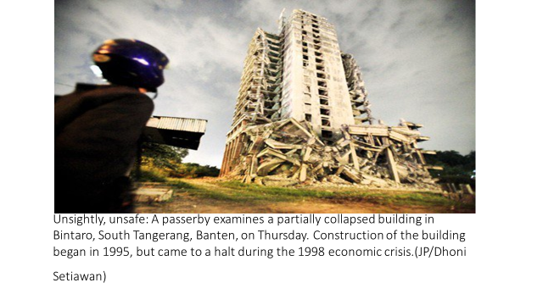

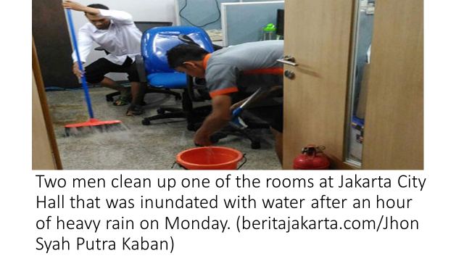
LAMPIRAN 2

INSTRUMEN PENILAIAN PERTEMUAN 1 dan 2
KISI-KISI PENILAIAN HARIAN

Kompetensi Dasar | IPK | Materi | Indikator Soal | Bentuk Soal
- Membedakan fungsi sosial, struktur teks, dan unsur kebahasaan beberapa teks khusus dalam bentuk teks caption, dengan memberi dan meminta informasi terkait gambar/foto/ tabel/grafik/bagan, sesuai dengan konteks penggunaan-nya | - Mengidentifikasi fungsi sosial, struktur teks dan unsur kebahasaan beberapa teks khusus dalam bentuk teks caption terkait gambar/foto/tabel /grafik /bagan  - Menjelaskan fungsi sosial, struktur teks dan unsur kebahasaan beberapa teks khusus dalam bentuk teks caption gambar/foto/tabel/grafik /bagan  - Menggunakan fungsi sosial, struktur teks dan unsur kebahasaan beberapa teks khusus dalam bentuk teks caption gambar/foto/tabel/grafik /bagan  - Membedakan fungsi sosial, struktur teks dan unsur kebahasaan beberapa khusus dalam bentuk teks caption gambar/foto/tabel/grafik/bagan | - Fungsi sosial  Menjelaskan, mendeskripsikan, mengomentari gambar, foto, tabel, grafik, bagan  - Struktur teks  Struktur teks caption dapat mencakup:  - Informasi umum  - Informasi khusus  - Unsur kebahasaan  - Frasa nominal untuk benda, orang, binatang, lokasi, dsb. yang menjadi fokus, kata kerja sesuai dengan gambar/foto/tabel/grafik, dan keterangan  - Tense yang sesuai dengan peristiwa atau kegiatan yang digambarkan  - Ucapan, tekanan kata, intonasi  - Ejaan dan tanda baca  - Tulisan tangan | Disajikan sebuah teks caption gambar, peserta didik dapat meng-identifikasi:  - Fungsi sosial  - Struktur teks  - Unsur kebahasaan  Disajikan sebuah teks caption terkait grafik, peserta didik dapat menerapkan unsur kebahasaan tentang meminta dan memberi informasi grafik tersebut  Disajikan beberapa teks caption terkait grafik, peserta didik dapat menerapkan unsur kebahasaan tentang meminta dan memberi informasi grafik tersebut | Lisan  Tertulis
- SOAL
- Lisan
- Read the text carefully. Then, anwer the questions given by the teacher orally!
- What is the picture about?
- How do you know about it?
- What do you think the function of the caption?
- What kind of sentence is used in the caption? How do you know?
- Tertulis
- Read the text one more time, and then discuss the answer of these questions and write it in a piece of paper!
- What kind of information do you find in a caption?
- Is there any specific way of writing a caption? Explain your answer!

- RUBRIK

- Rubrik Penilaian tes lisan dan tulis

JAWABAN | Kreteria | SKOR
- The general and specific information about the picture  - The general information/specific information about the picture  - Other then 1 and 2 | Tepat  Kurang tepat  Tidak tepat | 3  2  1

Penilaian Sikap

Jurnal Guru

NO | HARI/TGL/ JAM KE | NAMA | PRILAKU/ KEJADIAN | BUTIR SIKAP | POS/NEG | TINDAK LANJUT

LAMPIRAN 3

MATERI PEMBELAJARAN PERTEMUAN 3 dan 4

- Fungsi sosial
Menjelaskan, mendeskripsikan, mengomentari gambar, foto, tabel, grafik,bagan
- Struktur teks
Struktur teks caption dapat mencakup:
- Informasi umum
- Informasi khusus
- Unsur kebahasaan
- Frasa nominal untuk benda, orang, binatang, lokasi, dsb. yang menjadi fokus, kata kerja sesuai dengan gambar/foto/tabel/grafik, dan keterangan
- Tense yang sesuai dengan peristiwa atau kegiatan yang digambarkan
- Ucapan, tekanan kata, intonasi
- Ejaan dan tanda baca
- Tulisan tangan

CONTOH TEKS
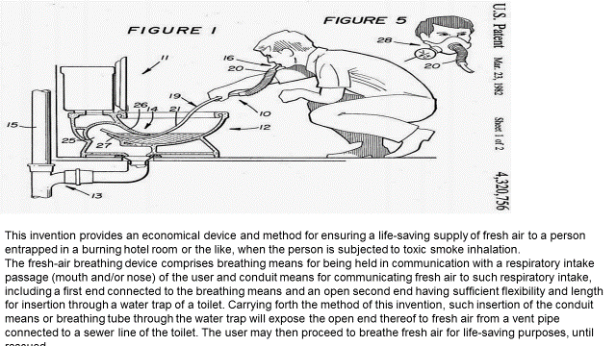

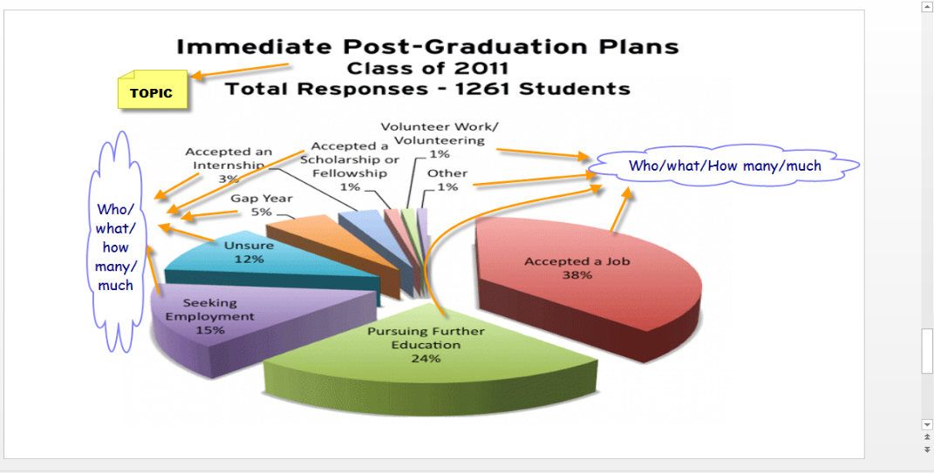

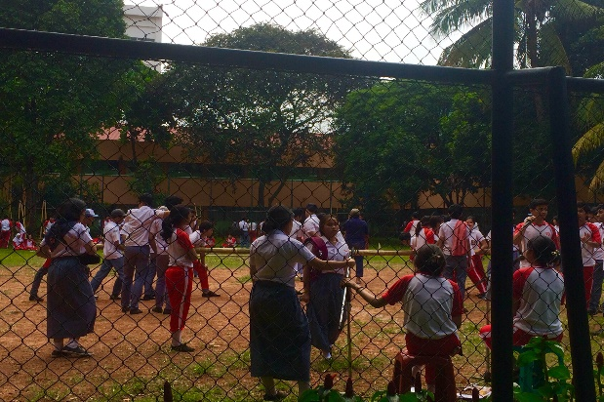
Traditional Game Competition: Students prepare to take part in traditional game held in SMAN 70 Jakarta on Tuesday, October 4th, 2016 for celebrating 35th school Anniversary. (School Mading/Yenny)
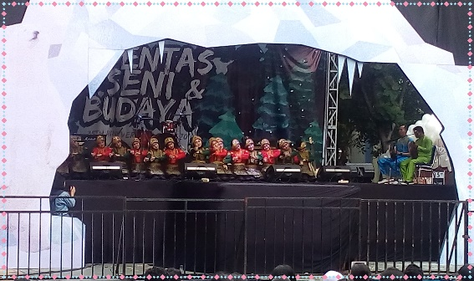
Traditional Game Competition: Students prepare to take part in traditional game held in SMAN 70 Jakarta on Tuesday, October 4th, 2016 for celebrating 35th school Anniversary. (School Mading/Yenny)
LAMPIRAN 4

INSTRUMEN PENILAIAN PERTEMUAN 3 dan 4
KISI-KISI PENILAIAN HARIAN

Kompetensi Dasar | IPK | Materi | Indikator Soal | Bentuk soal
- Teks khusus berbentuk caption  - Menangkap makna secara kontekstual terkait fungsi sosial, struktur teks, dan unsur kebahasaan teks khusus dalam bentuk caption terkait gambar/foto/ tabel/grafik/bagan  - Menyusun teks khusus dalam bentuk teks caption terkait gambar/foto/tabel/grafik/bagan, dengan memperhatikan fungsi sosial, struktur teks, dan unsur kebahasaan, secara benar dan sesuai konteks | - Menjelaskan makna terkait fungsi sosial, struktur teks dan unsur kebahasaan teks khusus dalam bentuk caption gambar/foto/tabel /grafik /bagan  - Menyimpulkan informasi dari teks khusus dalam bentuk caption gambar/foto /tabel/ grafik /bagan  - Merancang teks khusus dalam bentuk caption  - Menulis teks khusus dalam bentuk Caption gambar/foto /tabel/grafik /bagan  - Mempresentasikan teks khusus dalam bentuk caption terkait gambar/foto /tabel/grafik /bagan | - Fungsi sosial  Menjelaskan, mendeskripsikan, mengomentari gambar, foto, tabel, grafik, bagan  - Struktur teks  Struktur teks caption dapat mencakup:  - Informasi umum  - Informasi khusus  - Unsur kebahasaan  - Frasa nominal untuk benda, orang, binatang, lokasi, dsb. yang menjadi fokus, kata kerja sesuai dengan gambar/foto/tabel/grafik, dan keterangan  - Tense yang sesuai dengan peristiwa atau kegiatan yang digambarkan  - Ucapan, tekanan kata, intonasi  - Ejaan dan tanda baca  - Tulisan tangan | Disajikan sebuah teks caption terkait gambar, peserta didik dapat mengidentifikasi:  - Fungsi sosial  - Struktur teks  - Unsur kebahasaan  Disajikan sebuah teks caption terkait grafik sederhana, peserta didik dapat menentukan informasi tentang isi grafik tersebut  Disajikan sebuah tema, peserta didik dapat membuat proyek mading sekolah dengan caption terkait gambar-gambar kegiatan di sekolah. | Tes tertulis  Unjuk Kerja

- Tertulis
Read the

Questions
      - What is the text about?
      - Why did the writer put two balloons in this report?
      - How is the hot air baloon that beat high record?
      - What is the function of jumbo jet in this report?
      - What happen to the balloon when met jumbo jet?

- Unjuk Kerja
    - Individuall, take 5 picture from SMAN 70 Anniversary Events. Then write a caption for each picture.

    - In group of four, create a School ‘Mading’ that contain 7 pictures, 5 of them taken from individual task and other taken from a news paper. Design your ‘Mading’ as good as possible.

- Rubrik Penilaian Keterampilan (Unjuk Kerja)

KRITERIA | KURANG  (45-60) | CUKUP  (61-75) | BAIK  (76-88) | SANGAT BAIK  (89 – 100)
Bertanya-jawab | Kalimat kurang bisa dipahami | Kalimat jelas namun ada beberapa unsur bahasa yang belum tepat | Kalimat jelas dengan struktur dan unsur bahasa yang yang sederhana | Kalimat dengan struktur sesuai dan unsur bahasa yang tepat serta pengucapan lancar
Presentasi | Membaca teks, kosa kata terbatas, dan tidak lancar | Sesekali melihat teks, kosa kata terbatas tapi lancar | Lancar dan kosa kata dan kalimat berkembang, serta ada transisi | Lancar mencapai fungsi sosial, struktur lengkap dan unsur kebahasaan sesuai

- Rubrik Penilaian Keterampilan (Project)

 | SKOR
 | 1 | 2 | 3
PERSIAPAN | Bahan tidak lengkap ≥ 5 | Bahan kurang lengkap ≥ 8 | Bahan lengkap ≤ 9
PROSES | Hanya 2 anggota yang terlibat dan aktif serta pembagian tugas kurang jelas | Hanya 1 anggota yang tidak terlibat yang lain aktif serta pembagian tugas jelas | Semua hanya 2 anggota yang terlibat dan aktif serta pembagian tugas jelas
HASIL | Design sederhana, fungsi sosial tercapai, struktur jelas dan unsur kebahasaan tidak sesuai dan benar. | Design menarik, fungsi sosial tercapai, struktur jelas dan unsur kebahasaan kurang sesuai dan benar. | Design menarik, fungsi sosial tercapai, struktur jelas dan unsur kebahasaan sesuai dan benar.

KISI-KISI PENILAIAN HARIAN (HOTS)

Kompetensi Dasar | IPK | Materi | Indikator Soal | Bentuk soal | NO
- Membedakan fungsi sosial, struktur teks, dan unsur kebahasaan beberapa teks khusus dalam bentuk teks caption, dengan memberi dan meminta informasi terkait gambar/foto/ tabel/grafik/bagan, sesuai dengan konteks penggunaannya  - Menangkap makna secara kontekstual terkait fungsi sosial, struktur teks, dan unsur kebahasaan teks khusus dalam bentuk caption terkait gambar/foto/tabel/grafik/bagan | - Menjelaskan fungsi sosial, struktur teks dan unsur kebahasaan beberapa teks khusus dalam bentuk teks caption gambar/foto/tabel /grafik /bagan  - Menggunakan fungsi sosial, struktur teks dan unsur kebahasaan beberapa teks khusus dalam bentuk teks caption gambar/foto/tabel /grafik /bagan  - Menyimpulkan informasi dari teks khusus dalam bentuk caption gambar/foto/tabel/ grafik /bagan | - Fungsi sosial  Menjelaskan, mendeskripsikan, mengomentari gambar, foto, tabel, grafik, bagan  - Struktur teks  Struktur teks caption dapat mencakup:  - Informasi umum  - Informasi khusus  - Unsur kebahasaan  - Frasa nominal untuk benda, orang, binatang, lokasi, dsb. yang menjadi fokus, kata kerja sesuai dengan gambar/foto/tabel/grafik, dan keterangan  - Tense yang sesuai dengan peristiwa atau kegiatan yang digambarkan  - Ucapan, tekanan kata, intonasi  - Ejaan dan tanda baca  - Tulisan tangan | - Disajikan sebuah teks caption terkait gambar, peserta didik dapat menentukan fungsi caption tersebut  - Disajikan sebuah teks caption terkait gambar, peserta didik dapat memprediksi headline berita terkait caption tersebut  - Disajikan sebuah teks caption terkait grafik, peserta didik dapat menentukan kesimpulan terkait grafik tersebut  - Disajikan sebuah teks caption terkait grafik, peserta didik dapat memprediksi pembaca dari grafik tersebut  - Disajikan sebuah teks caption terkait grafik, peserta didik dapat menyimpulkan terkait tersebut  - Disajikan sebuah teks caption terkait grafik, peserta didik dapat memprediksi dampak yang disimpulkan dari caption tersebut  - Disajikan sebuah teks caption terkait gambar, peserta didik dapat menyimpulkan tujuan caption tersebut  - Disajikan sebuah teks caption terkait gambar, peserta didik dapat memberikan alasan orang tidak menggunakan alat tersebut  - Disajikan sebuah teks caption terkait gambar, peserta didik dapat menyimpulkan caption tersebut | PG  PG  URAIAN  PG  PG  URAIAN  URAIAN  PG  PG  URAIAN | 1  2  3  4  5  6  7  8  9  10

SOAL BAHASA INGGRIS BERFIKIR TINGKAT TINGGI (HOTS)

This text is for number 1 – 3

Jakarta | Mon, November 21, 2016 | 07:27 am 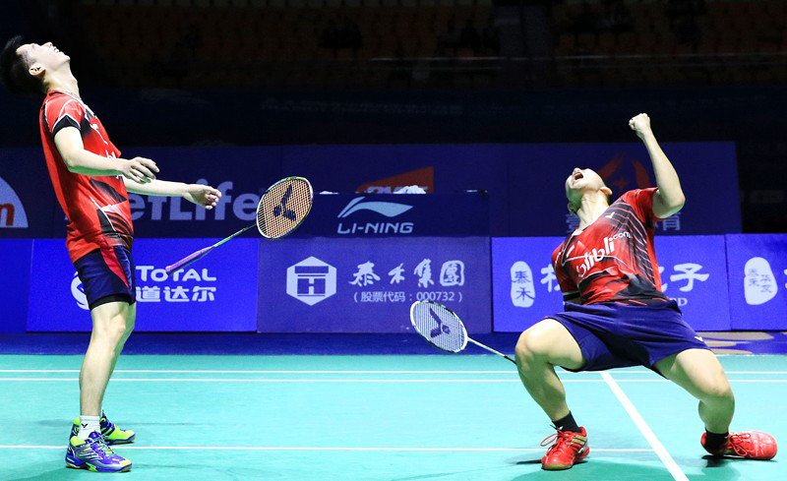

Nailed it: Indonesian men’s double pair, Marcus Fernaldi Gideon and Kevin Sanjaya Sukamuljo celebrate after winning 2016 China Open Super Series Premier badminton tournament title in Fuzhou, China, on Sunday. Marcus and Kevin outclassed Mathia Boe and Carsten Mogensen of Denmark 21-18, 22-20 to win the title. (Courtesy of PBSI/File)

- What is the function of this caption?
- To give information about Marcus Fernaldi Gideon and Kevin Sanjaya Sukamuljo
- To retell about the winning of Denmark double pair, Mathia Boe and Carsten Mogensen
- To tell about winning of Indonesian’s double pair at China Open Super Series Premier badminton tournament
- To share information about Indonesian men’s double pair Marcus Fernaldi Gideon and Kevin Sanjaya Sukamuljo
- To give clear information about the picture of winning of Indonesian’s double pair at China Open Super Series Premier badminton tournament

- If the writer wants to write the news about this picture, what will the headline of the news?
__________________________________________________________________________________________________________________________________________________________________________________________

This text is for number 3 – 4
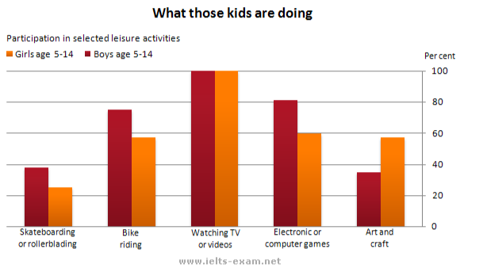
- Based on the graph above, it can be concluded that....
- sedentary hobbies are far more popular nowadays than active ones
- the most unpopular leisure activity for boys is skateboarding
- bike riding is not only popular for boys but also for girls
- the most unpopular leisure activity is art and craft
- boys prefer active activities to the sitting ones

- Who will intersted in reading this graph? Why?
______________________________________________________________________________________________________________________________________________________

- What can you conlude from this graph?
______________________________________________________________________________________________________________________________________________________

- What will happen to the future of the kids?
______________________________________________________________________________________________________________________________________________________

This text is for number 6 - 7
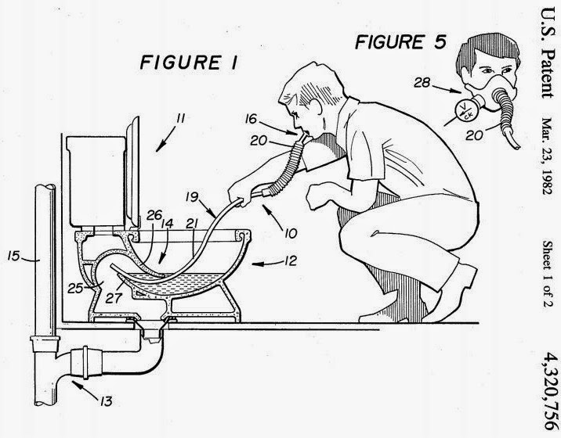
This invention provides an economical device and method for ensuring a life-saving supply of fresh air to a person entrapped in a burning hotel room or the like, when the person is subjected to toxic smoke inhalation.
The fresh-air breathing device comprises breathing means for being held in communication with a respiratory intake passage (mouth and/or nose) of the user and conduit means for communicating fresh air to such respiratory intake, including a first end connected to the breathing means and an open second end having sufficient flexibility and length for insertion through a water trap of a toilet. Carrying forth the method of this invention, such insertion of the conduit means or breathing tube through the water trap will expose the open end thereof to fresh air from a vent pipe connected to a sewer line of the toilet. The user may then proceed to breathe fresh air for life-saving purposes, until rescued.

- What is the writer intention of writing the caption?
__________________________________________________________________________________________________________________________________________________________________________________________

- Please tell the reasons why people will refuse to use this device?
__________________________________________________________________________________________________________________________________________________________________________________________

- What can be inferred from the text?
__________________________________________________________________________________________________________________________________________________________________________________________

KUNCI JAWABAN (PEMBAHASAN)

JAWABAN | SCORE
- E  - Indonesian men’s double pair wins China Open Super Series Premier badminton tournament title in Fuzhou, China  - A  - Psychologist, Parents, Pediatrician because they care about kids development and health  - Children loves activities that takes in door and no much movement.  - Children are not heathy because they do unactive activity so it will intend to be overwieght  - To give clear information about the picture  - - They will feel disgusted due to a toilet  - They think it is not healthy  - They think it is impossible to get fresh air from a toilet | 1  3  1  4  3  2  1  3
TOTAL SKORE | 18

